简易机器人
需求规格说明书

SRS-108-V1.0
分工说明
小组名称
学号 | 姓名 | 本文档中主要承担的工作内容
16231183 | 李嘉业 | 功能需求，硬件环境，后期审查修订
16231136 | 张弩 | 非功能需求，软件环境
16231112 | 王润安 | 数据需求（包含其中类的描述）
16231173 | 母江涛 | 范围，引用文档

版本变更历史
版本 | 提交日期 | 主要编制人 | 审核人 | 版本说明
V0.1 | 2019/03/26 | 李嘉业 | 张弩 | 规格模板
V0.2 | 2019/03/26 | 张弩 | 李嘉业 | 添加了非功能需求第一版
V0.3 | 2019/03/29 | 母江涛 | 李嘉业 | 完成范围以及引用文档部分
V0.4 | 2019/03/29 | 李嘉业 | 张弩 | 添加功能需求
V0.5 | 2019/03/29 | 张弩 | 李嘉业 | 6.3用户界面需求
V0.6 | 2019/03/29 | 李嘉业 | 王润安 | 6.3硬件，软件需求
V1.0 | 2019/03/29 | 王润安 | 李嘉业 | 数据分析、完善格式
V1.1 | 2019/5/26 | 母江涛 | 王润安 | 根据后续工作修改SRS文档
V1.2 | 2019/6/8 | 王润安 | 李嘉业 | 定稿
V1.3 | 2019/6/10 | 张弩 | 王润安 | 修改界面设计

目 录
1. 范围 1
1.1 项目概述 1
1.2 文档概述 1
1.3 术语和缩略词 1
1.4 引用文档 2
2. 业务需求 2
3. 功能需求 4
3.1 用例模型 4
3.1.1 基本避障运动 4
3.1.2 路径规划 5
3.1.3 目标检测机抓取 6
3.2 用户描述 6
3.3 用例模型 7
3.3.1 基本避障运动 7
3.3.2 路径规划 7
3.3.3 目标检测机抓取 8
4. 数据需求 8
4.1 整体说明 9
4.1.1 类划分说明 9
4.1.2 类层次说明 9
4.2 类详情说明 10
4.2.1 导航及控制 10
4.2.2 物体识别及抓取 12
4.2.3 启动与终止 13
5. 非功能需求 14
5.1性能 14
5.2可靠性 14
5.3可扩展性 15
5.4易用性 15
5.5安全性 15
6. 运行与开发环境 15
6.1 运行环境 15
6.2 软件环境 16
6.3 用户界面需求 16

范围

项目概述
本项目为简易机器人，通过手机端APP用户界面的操作和语音指令，实现机器人在指令下行进、自动进行建图、指定点自动避障巡航、为使用者拿回指定地点的物品、跟随使用者等功能。
本项目要求简易机器人可以接收用户界面的操作信息进行手动指令控制运行，可以接收语音指令进行物品抓取然后返回起始点，在机器人行进的过程中，遇到障碍物会紧急制动，障碍物消失后将继续运行。
室内运行为了保证安全性，机器人行进速度不能过高，还要保证轮与地面摩擦力足够，机器人应防水防漏电，运行过程中机身温度不能过高，要设计紧急制动机制。为了同时保证运行效率，机器人的运行速度也不能太低，指令的发送传递必须保证高效。为了保证可靠性，起点到终点必须有一条有效路径，要控制机械臂抓取物品力度适中。
该项目可以用于家用智能机器人、智能管家、智能服务员等。用户发出指令，智能机器人就手动或者自动完成相应任务，由于机器人运行时可能会遇见障碍物，因此要实现紧急制动，使机器人在复杂条件下运行，要完成各种任务就需要实现物品抓取。为了提升用户易用性，开发机器人控制App及实现语音控制。

文档概述
本文档主要内容为需求分析，包括业务需求、功能需求、数据需求、非功能需求。该文档进一步完善了系统设计，说明简易机器人的详细功能设计以及性能指标，对后续的项目开发做出详细要求保证项目顺利完成。

术语和缩略词
简易机器人 Simple Robot 简称：SR
室内导航 Indoor Navigation 简称：IN
物品抓取 Object Grab 简称：OG
语音控制 Speech Control 简称：SC
激光传感器 Laser Sensor 简称：LS

引用文档
①《机器人开发手册》V1.1.0 2019-3，软件工程课程组
②《SRS-需求规格说明书模板》2019版 2019-3，软件工程课程组

业务需求
本项目简易机器人是室内机器人，用户可以进行手动控制进行建图，按照用户语音指令在地图上进行设点，然后用户可以通过语音指令控制机器人自动抓取物品，并携带物品自动返回起始点将物品交给用户，在机器人自动运行过程中遇见障碍物自动停止，在障碍物消失后继续运行。
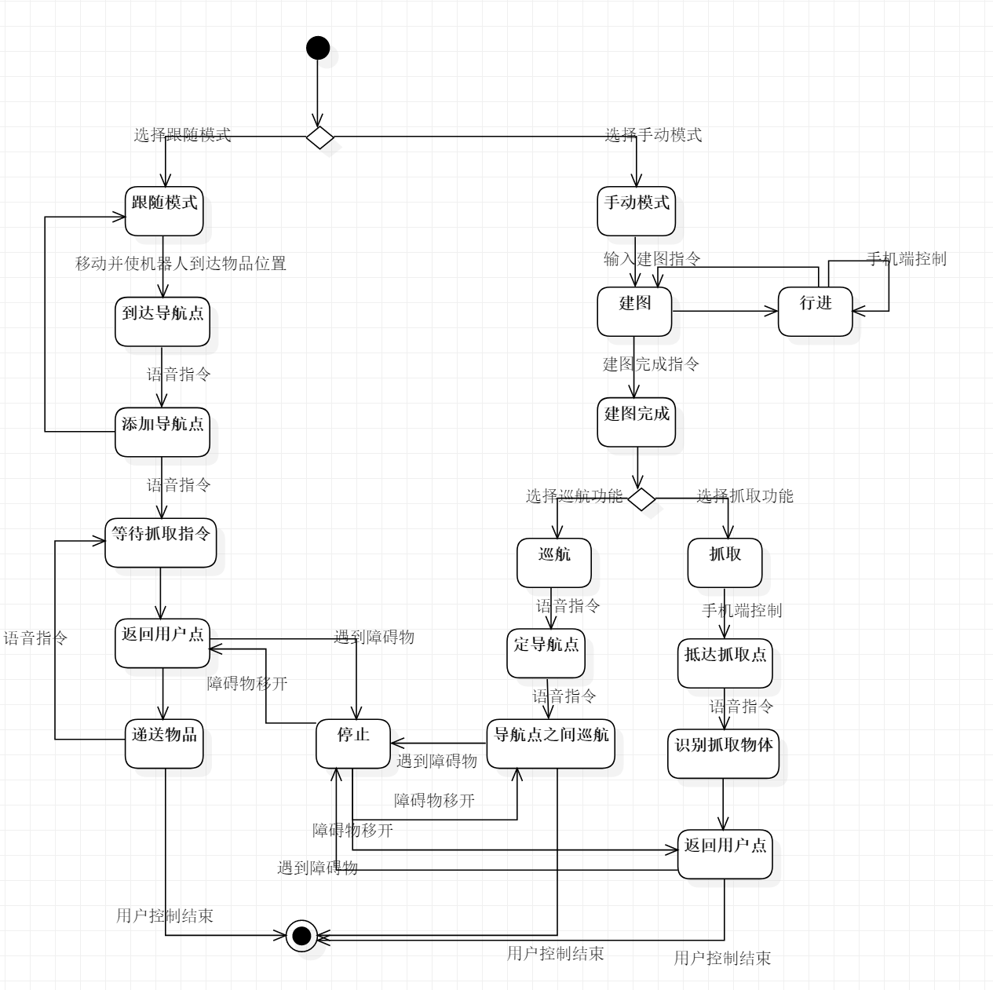
图1. 业务需求流程图

功能需求

用例模型

基本建图
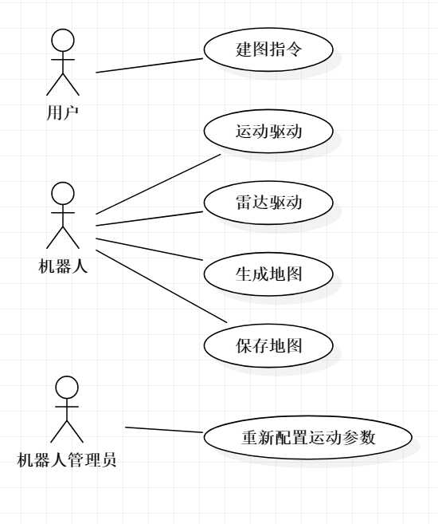
图2. 建图例图

定点巡航
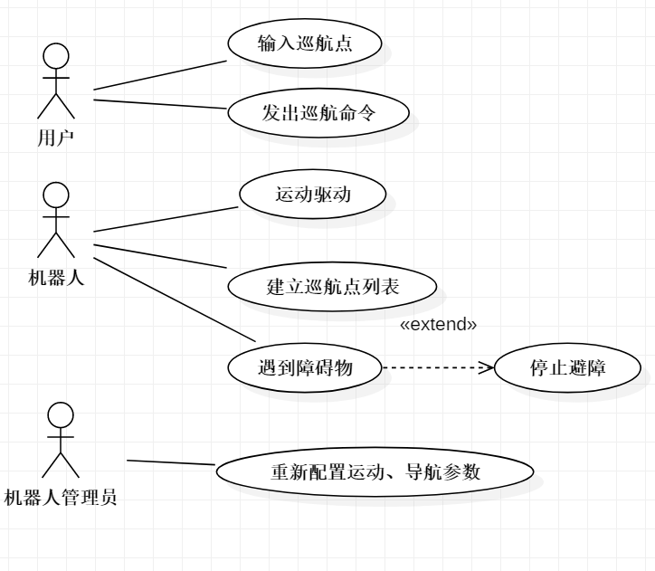
图3. 定点巡航例图

目标检测及抓取
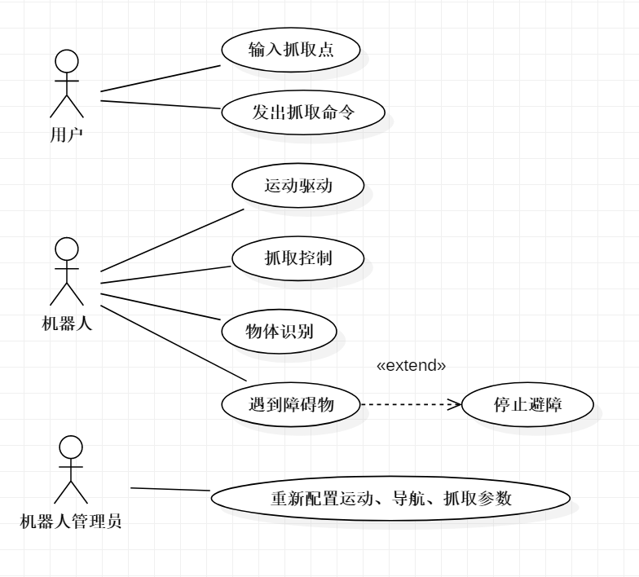
图4. 目标检测抓取例图

用户描述
3.2.1使用者
使用者是一类权限较低的使用者，一般情况下用户仅充当某件任务/实验的启动者。即给出该项任务/实验所需的一些必要的输入。
3.2.2机器人管理员
机器人管理人员负责机器人的维护，同时机器人管理人员还负责机器人内部相关程序的编写。是机器人的实际操作者。
3.2.3机器人
具体任务的执行者，在机器人管理人员的指令下，结合用户的输入，完成相应的任务。机器人最主要的任务是负责运动控制。在此项功能之外，机器人还负责机械臂的控制，各项传感器读入数据的处理和寻路算法的实现。

用例模型

基本建图
主要参与者：机器人
目标：使机器人可以在用户控制下完成房间的建图
前置条件：必须完整配置系统；
启动：机器人开始运动；
场景：
- 机器人正常运动；
- 机器人启动雷达开始建图
- 用户控制机器人在房间中移动
- 机器人在移动过程中完成对房间的建图
- 机器人保存地图
优先级：高
何时可用：第三个增量
使用频率：高
次要参与者：机器人所携带的各类传感器；

定点巡航
主要参与者：机器人，用户；
目标：使机器人按照用户指定的导航点进行巡航移动；
前置条件：必须完整配置系统；
启动：用户决定开始试验；
场景：
- 用户通过语音设置目标点；
- 机器人根据地图、预设目标点进行路径规划；
- 在控制系统的管理下，机器人按照指定路线移动；
- 如果遇到障碍物停止运动，当障碍物移开之后据需运动。
优先级：中
何时可用：第三个增量
使用频率：中
次要参与者：机器人所携带的各类传感器；

目标检测及抓取
主要参与者：机器人；
目标：机器人能够自主完成指定物体的抓取；
前置条件：必须完整配置系统；
启动：机器人开始运动；
场景：
- 机器人按规划路径移动到物体所在位置；
- 机器人检测物体的位置细节以及物体形状；
- 机器人进行物体的抓取规划；
- 机器人对物体进行抓取；
- 完成抓取命令；
优先级：中
何时可用：第三个增量
使用频率：中
次要参与者：机器人所携带的各类传感器；

数据需求
这里根据本工程的特性，给出待开发系统的类层次系统和各个类的说明。

整体说明

类划分说明
根据用例可以分析出所在系统中有潜在类，经过对类的识别分析之后可以得到如下的实体类：
事物 | 事件 | 场所 | 设备
运动控制系统 | 启动 | 房间 | 摄像头
导航系统 | 获取目标位置 | 地面 | 机械臂
物品识别系统 | 规划路线 | 障碍物 | 运动设备
抓取控制系统 | 按路线行进 | 待抓取物品 | 激光雷达
总系统 | 感知障碍紧急制动
 | 抓取
 | 停止
表1. 实体类汇总

类层次说明
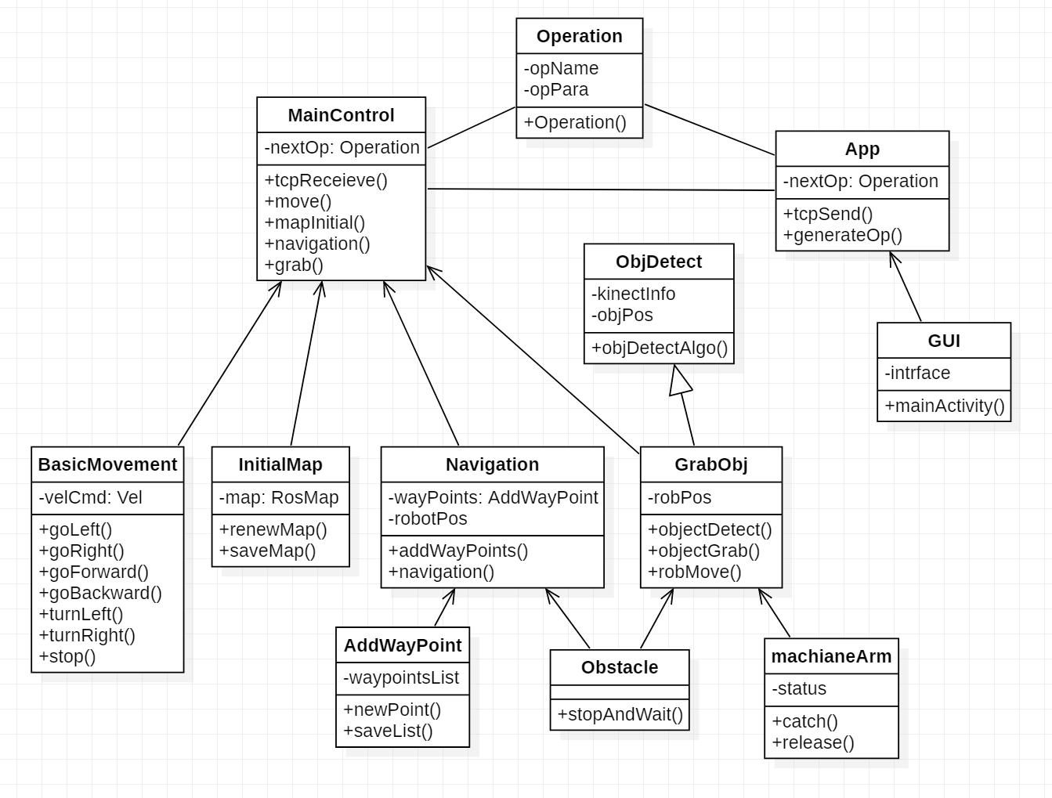
表2. 类层次说明

类详情说明

导航及控制
本类实现的主要功能是实现机器人的导航以及机器人的移动。需要存储的数据有机器人的位置、房间的信息和目标位置以及在运动中的各种数据。本类由导航系统和运动控制两个类组成。
本类中需要组织导航与运动控制的信息。需要将导航生成的规划路线交给运动控制系统来执行。然后交给运动控制系统来对机器人实现操作。在行进同事需要导航系统来检查前方的障碍物情况。每当导航系统检查到前方障碍物的情况时需要导航系统给运动控制系统发出紧急制动指令，在障碍物小时候需要发出重新开始运行指令。
本类提供的服务是控制机器人的行进。

1、导航系统
导航系统实现的主要功能是指导运动系统机器人将要向什么方向进行行进。其中主要涉及的有两个情况下的控制：一是在机器人启动时形成一个目标路线，二是在遇到障碍物紧急制动，障碍物消失后继续运行。
导航系统需要存储的数据是每时每刻机器人在房间中的位置，提供的服务是生成机器人下一步需要行进到的位置。

（1）位置定位
本类需要实现的是实现每时每刻机器人在房间中所处的位置。首先需要调用下面的房间类，房间类存储的信息：房间地图。这项信息可以通过用户在用户界面操作进行手动控制建图。
这里涉及的另一个问题是如何确定目标所在的位置。方法是用户通过语音指令指定了目标物的位置信息，就直接将之存储在位置信息中。
本类需要存储的信息是机器人在房间中的坐标位置和目标的位置。

（2）规划路线
本类需要通过位置定位提供的目标来实现对机器人行进路线的规划。机器人利用机器人位置信息以及目标位置信息来进行路径规划，本类提供的服务是返回规划好的路径。

（3）障碍物
本类需要提供两个服务：一是对障碍物的识别，一是紧急制动以及障碍物消失后继续运行，可以直接调用系统已有的障碍物识别类，识别障碍物后让机器人暂停运行，并不断再调用识别类判断障碍物是否消失，障碍物消失后继续运行。

2、运动控制系统
运动控制系统需要的服务是导航系统提供的下一个转向点。通过两个转向点计算得到行进的距离。运动控制系统需要提供的服务是操纵机器人的行进速度以及行进的距离。这个系统需要存储的信息是机器人的速度以及在上一次转向点后行进的距离。

（1）按路线行进
通过转向点的信息和上个转向点的信息可以确定需要如何转弯以及如何行进。将这个信息反馈给行动控制设备模块即可。

（2）手动控制行进
通过用户界面进行操作控制前后左右，左转右转这种运动。

（3）运动设备
从暗路线行进类中得知如何转弯、行进多远之后需要控制底层硬件进行行进和转向。

4.2.2 物体识别及抓取
本类实现的任务是目标物品的识别和抓取工作。

1、物体识别
这个类需要实现的服务是对物体的识别。这里需要调用的类包括一个物体类，存储的信息是需要识别的物体的三视图。识别的过程中将要通过摄像头得到的照片与物体类中包含的信息进行图像模式识别来进行对物体的判断。
这个类需要提供给的服务是提供目标物品在整个房间中的三维坐标。存储的信息是目标物的照片以及三维坐标。
可能调用到本类的地方有两个：一是在给出目标物品位置的情况下确定目标物的高度，另一个是在没有给任何目标物信息的情况下确定前方障碍物是否为目标物品。因此根据两种情况的需求不同也可以设计两种识别方法。（这里考虑调用一些现有的模式识别的包）
同时，也需要提供对照相机的建类，需要提供的服务是返回照片。（这里可以通过硬件提供的接口来实现）

2、物体抓取
这个类需要实现的服务是通过物体识别类提供的三维坐标来实现对目标物品的抓取。粗浅的设计是首先让机械臂达到指定的位置，再让机械臂做抓取的动作。这里需要调用到机器人的一些接口函数，所以这个类需要做的就是通过三维坐标来计算出接口函数所需要的值。（但这里存疑的地方是接口函数需要什么样的参数，可能需要后面再实现中获得更多的照片以实现对物体有更深层次的建模，需要更改上面物体识别中的数据，对物体实现多次识别，确定物体的各个顶点的三维位置）但存在一种简易做法是直接根据一张照片将机械臂的中心与物体的中心对齐。

4.2.3启动与终止

1、启动
启动时不但要完成系统的加载任务，还需要完成对一些基本数据的初始化。这些数据包括机器人的起始位置、目标物品所在位置以及房间的地图信息。
通过用户手动输入的方法来进行。
首先，用户控制机器人进行手动运行建图，将地图信息保存，机器人会自动存储起始位置。
然后确定目标位置。目标位置需要用户预先通过语音指令进行设定，存储在机器人的系统中。

2、停止
存储房间信息以供下一次使用。

3、紧急终止
当硬件出现故障时紧急停止，当转了360度而没有前进时紧急停止，当返回了历史转向点时（说明迷路了）紧急停止。出现上述信息时应当返回相应信息等待管理员进行下一步操作。

非功能需求

5.1性能
- 在实验室环境下，确定起点与终点后，路径规划应当在60s之内完成。如果室内环境比较复杂，路径规划应当在300s之内完成；
- 完成路径规划后，机器人应当在1s内从静止加速至0.1m/s，从起点到终点过程中的平均移动速度应当在0.1m/s到0.2m/s之间；
- 机器人移动至目标地点后，机器人所在位置与目标地点实际位置之间的距离应当小于0.1m；
- 导航至指定位置后，机器人识别出目标物体的时间应当小于60s；
- 目标物体识别完成后，机器人应当在60s之内完成物体抓取；
- 如果机器人激光雷达的最小探测范围内（0.15m）突然出现障碍物，机器人应当在1s内减速至停止；

5.2可靠性
- 用于机器人路径规划的起点与终点应当没有障碍物，即可到达。同时起点与终点之间应当至少存在一条机器人可以通过的路径。对于设定的起点与终点应当进行检查，出现不符合要求的情况应当作出提示并不进行任何动作；
- 在运行过程中，任何情况下都不应当与室内物体或人员发生碰撞；
- 在抓取物体过程中，机械臂对物体施加的力不应当过大而损坏物体，同时也不能过小而导致在机器人运行过程中物品掉落；

5.3可扩展性
- 任何对象的任何方法不应当超过200行；
- 90%的BUG修改时间不超过3日；
- 新增任何功能不应当大幅修改原有代码；

5.4易用性
- 经过简单的介绍后，用户应当能够在60s内完成机器人起点、终点以及目标物体的设定，错误率应当小于1%；

5.5安全性
- 启智ROS机器人应当在室内环境下运行，时刻保证机器人运行在水平、坚硬，而且能够提供足够抓地力的地面上，例如大理石、瓷砖地板等；
- 启智ROS机器人主要部件没有防水措施，因此应当保证机器人运行环境中没有可能导致液体泼洒的物体，例如水杯、饮料瓶等，同时地面应当保持清洁干燥；
- 启智ROS机器人的设计工作温度为15℃到35℃之间，必要时应当打开空调维持适宜的室内环境温度，同时机器人的工作环境中应当杜绝明火或者其他热源；
- 启智ROS机器人整机重量约为30kg，若在运行时速度较快，与人员或室内物体相撞后可能造成人员受伤或物体损坏，应当保证任何情况下机器人的移动速率小于0.2 m/s；

运行与开发环境

运行环境
硬件：达到此配置的计算机三台以上：
内存：8GB以上
硬盘：100GB以上
启智ROS机器人一台

软件环境
操作系统Win7以上以及装有Linux的双系统或虚拟机、其中装有IDEA、Eclipse、PyCharm、VSstudio等IDE以及各IDE运行所需要的环境。安装适应机器人调试的ROS操作系统。

用户界面需求
用户界面的基本需求如下为：经过简单的介绍后，用户应当能够在60s内完成机器人起点、终点以及目标物体的设定，错误率应当小于1%。
本系统的图形界面主要有三个，即主界面、跟随模式界面以及手动模式界面。主界面如图5所示：
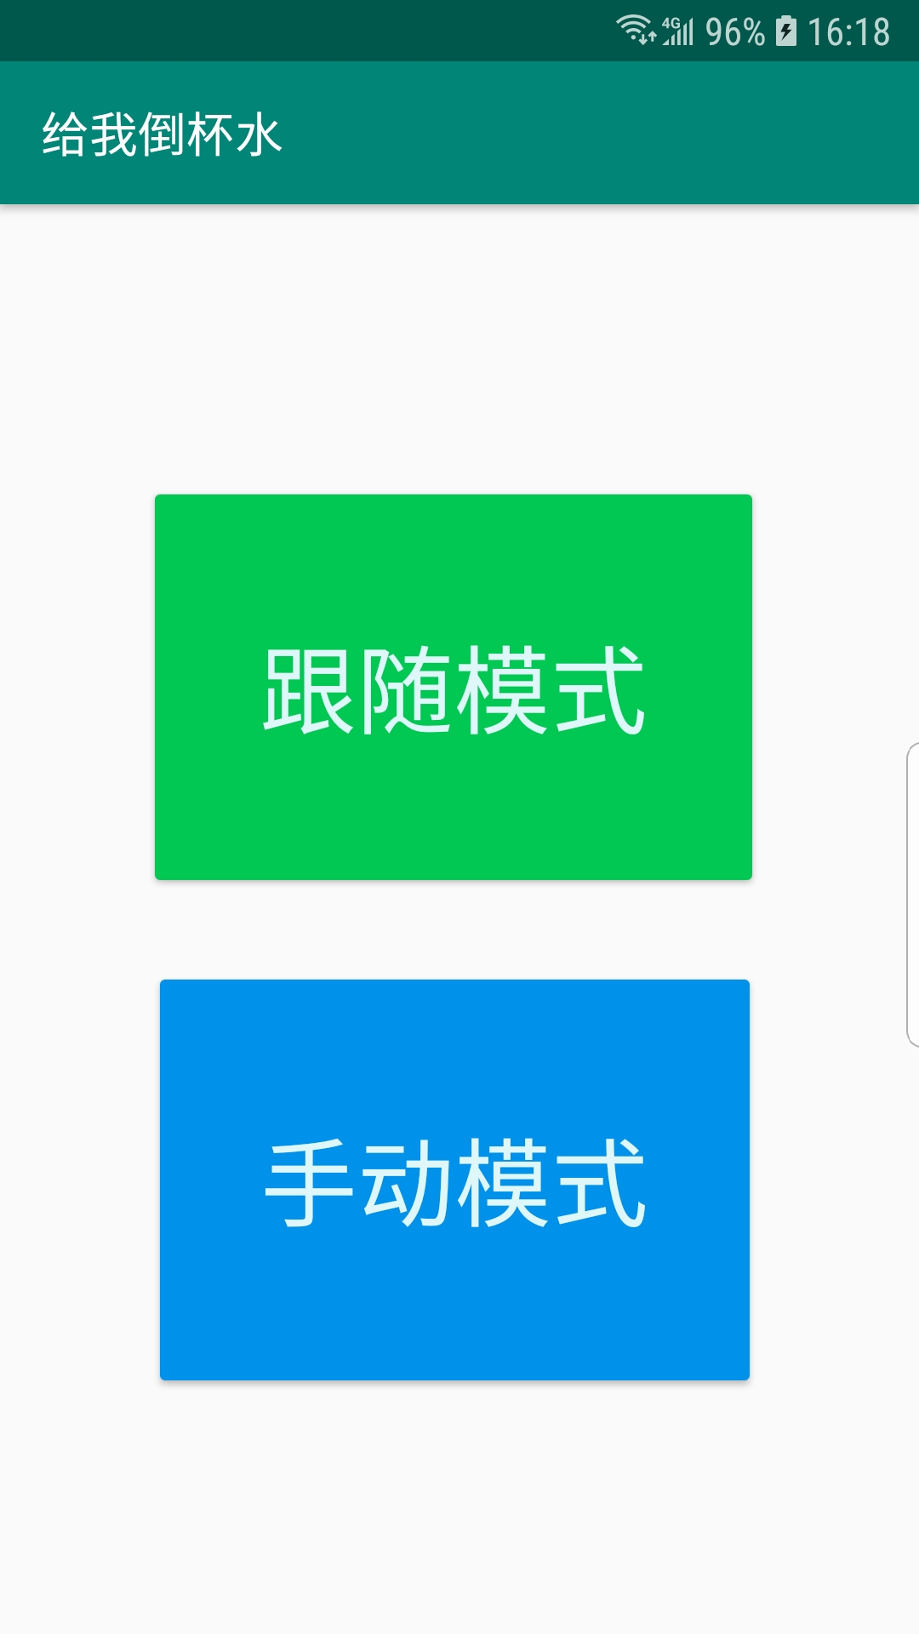
图5. 主界面
主界面有两个按钮，分别启动跟随模式与手动模式，点击相应的按钮后进入相应的视图。
跟随模式界面如图6所示：
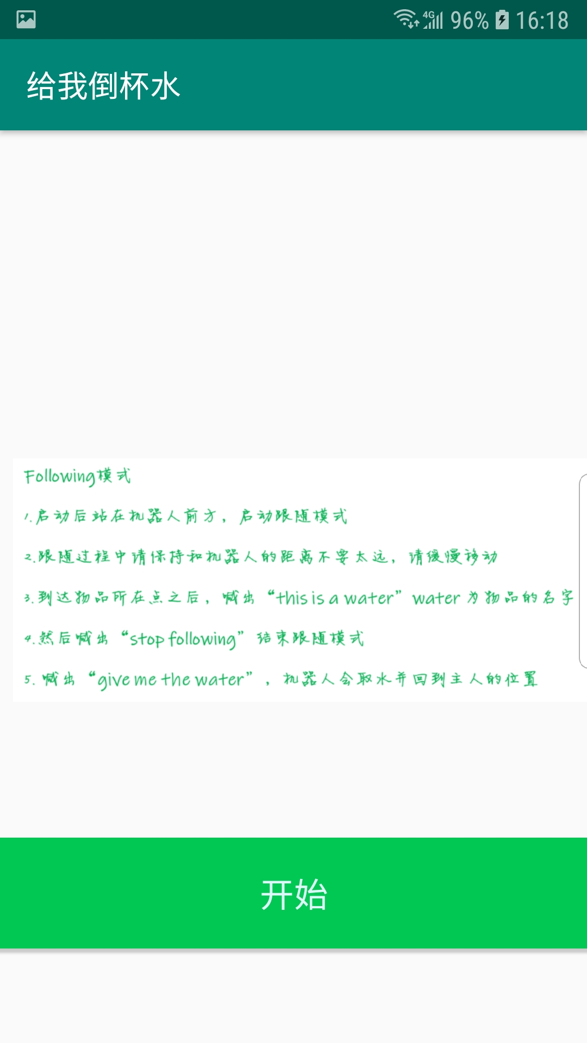
图6. 跟随模式界面
视图中央为跟随模式的操作方法，点击开始后，机器人开始跟随模式。
手动模式界面如图7所示：
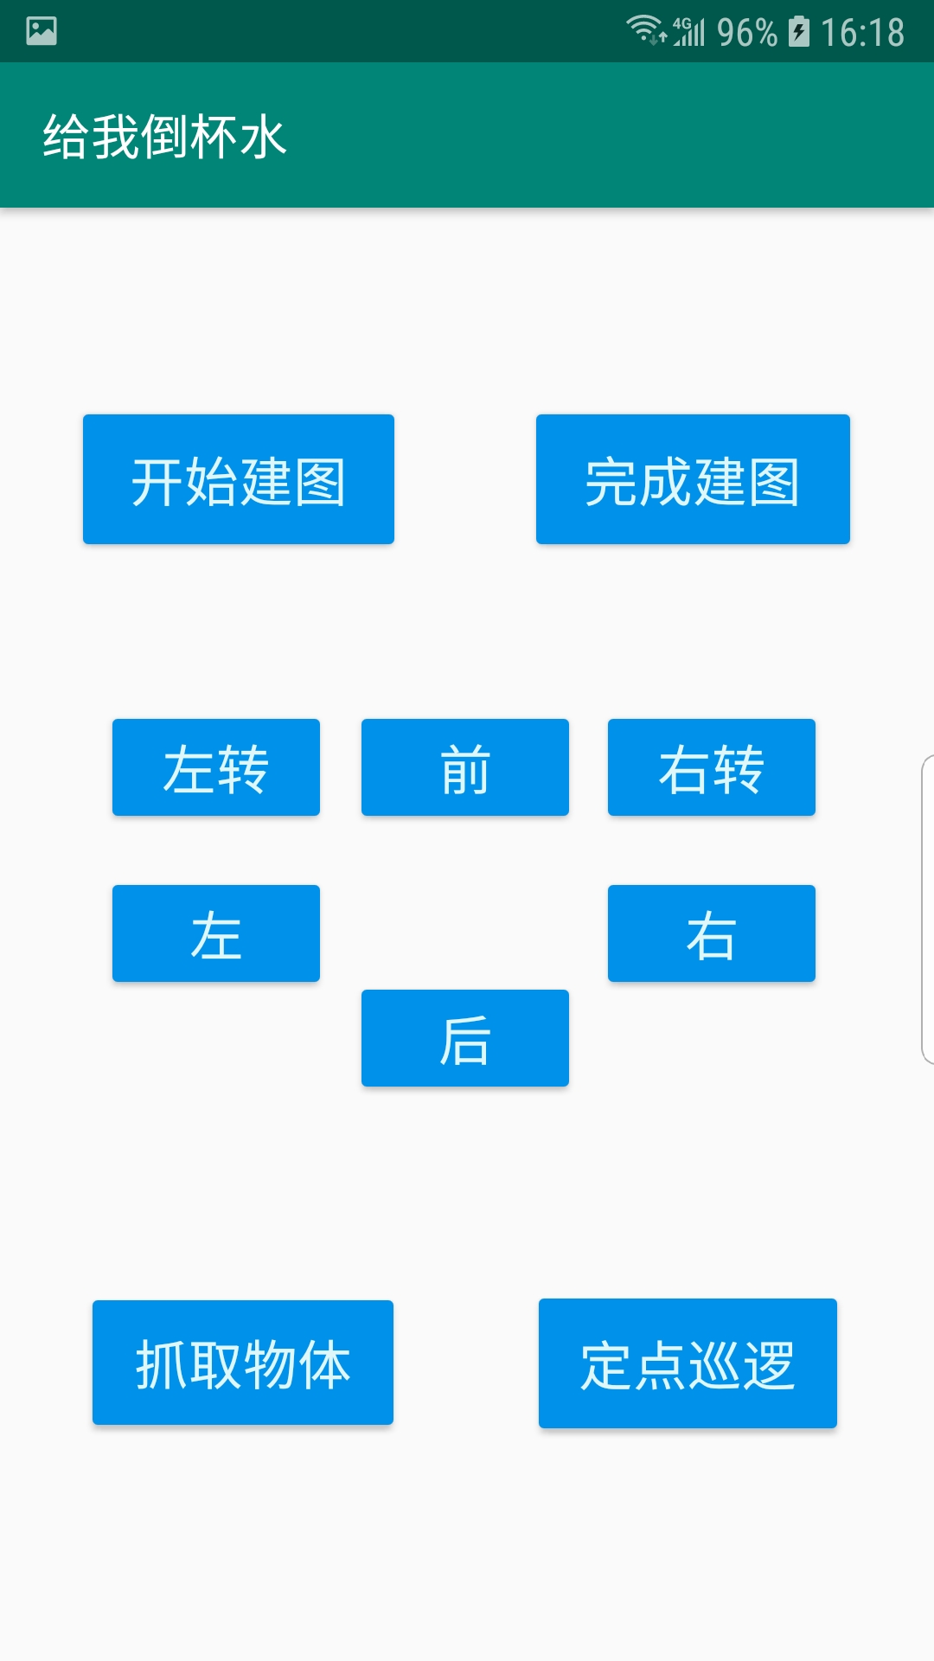
图7. 手动模式界面
手动模式界面由一系列按钮组成，分别代表不同的功能，点击按钮后，机器人执行相应的任务。

